Chin up

**Músculo primario**: Dorsales

**Músculos que también trabajan**: Espalda Superior, Biceps

**Herramientas**: barras



Pull-up

**Músculo primario**: Dorsales

**Músculos que también trabajan**: Espalda Superior

**Herramientas**: barras

Chin up Asistido

**Músculo primario**: Dorsales

**Músculos que también trabajan**: Espalda Superior, Biceps

**Herramientas**: Maquina

Chin up Asistido

**Músculo primario**: Dorsales

**Músculos que también trabajan**: Espalda Superior

**Herramientas**: Maquina

LAT PULLDOWN con polea

**Músculo primario**: Dorsales

**Músculos que también trabajan**: Espalda Superior

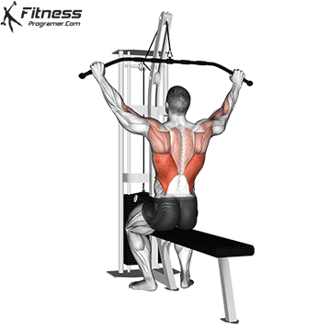**Herramientas**: Maquina